**Министерство образования Московской области**

**ГОУ ВО МО «Государственный гуманитарно-технологический университет» (ГГТУ) Ликино-Дулевский политехнический колледж- филиал ГГТУ**

Наименование колледжа/техникума

**О Т Ч Ё Т**

**ПО УЧЕБНОЙ ПРАКТИКЕ**

ПМ.05 Проектирование и разработка информационных систем

(код и наименование ПМ)

Обучающегося__Замираловой Яны Олеговны

Ф.И.О.

Курс ____3_____ группа ___ИСП.21.2А_____________________________

Специальность 09.02.07 Информационные системы и программирование ___

Место практики Ликино-Дулевский политехнический колледж – филиал ГГТУ

Период практики 24.11.2023 г. - 07.12.2023 г., 06.04.2024 г. - 19.04.2024 г.

Руководители практики

от колледжа ________Пронина Алла Юрьевна _______________

Гжегожевский Сергей Владимирович______________

Селиверстова Ольга Михайловна_________________

Лысенко Вячеслав Витальевич____________________

г. Ликино-Дулево

2024 г.

Учебную практику по ПМ.05 «Проектирование и разработка информационных систем» проходил в учебном учреждении Ликино-Дулевский политехнический колледж – филиал ГГТУ.

Во время учебной практики выполнялись следующие виды работ:

1. Разработка web-приложения (сайта);
2. Проектирование предметной области;
3. Роутинг в CMS Bitrix;
4. Разработка компонентов и структуры сайта в CMS Bitrix;
5. Разработка API для бэкэнда
6. Проведение тестирования и отладки web-приложения (сайта);
7. Разработка технической документации;
8. Оценка качественных показателей программного средства с помощью метрик;
9. Оценка надежности программного средства.

В соответствии с постановкой задачи был разработан сайт со следующими возможностями:

• Добавление, удаление товаров

• Фильтрация товаров по их названию и классу

• Организация страницы с отзывами пользователей

• Регистрация и вход пользователя в аккаунт

На этапе проектирования разработана диаграмма прецедентов. В соответствии с постановкой задачи разработан дизайн, произведена верстка и разработка компонентов web-приложения (сайта).

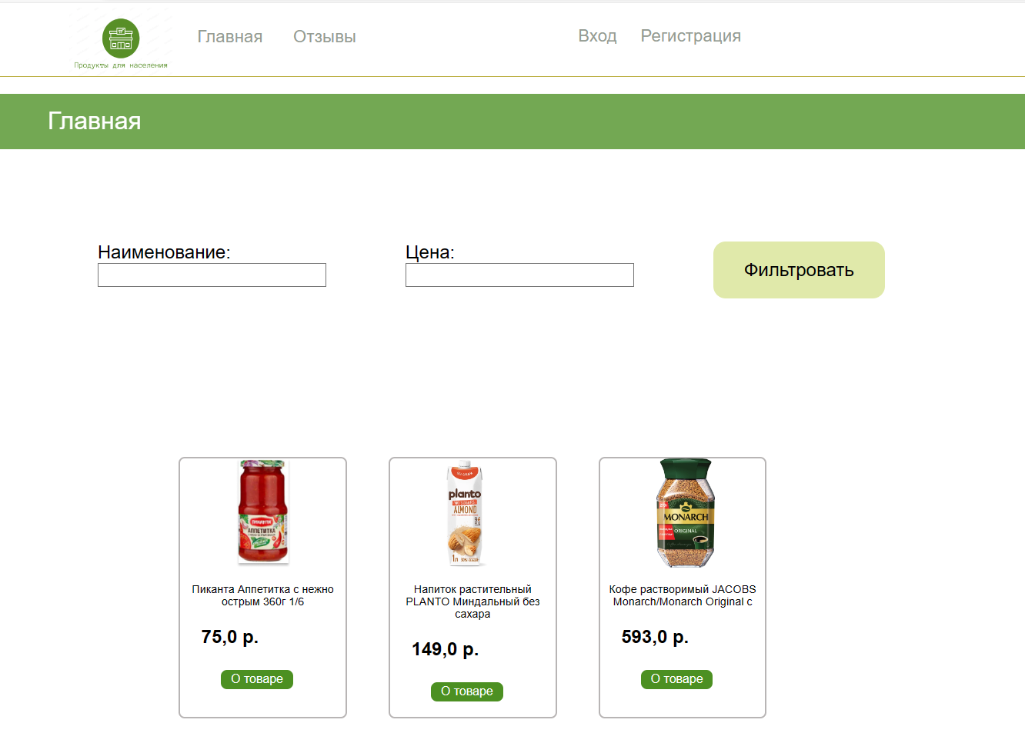

Рис.1 «Главное страница»

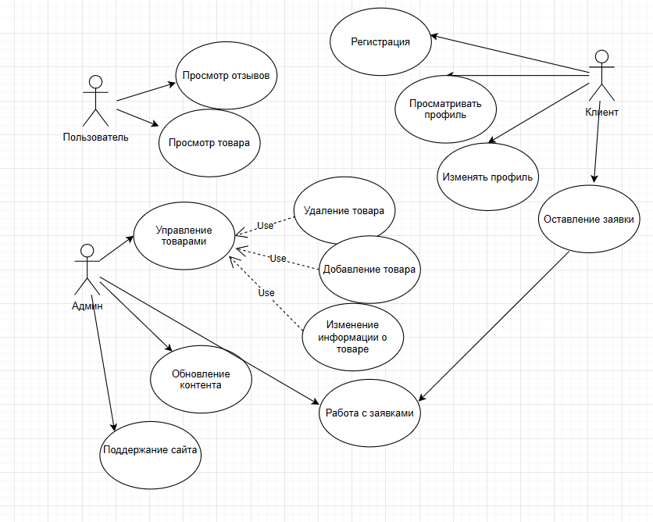

Рис.2 «Диаграмма прецедентов»

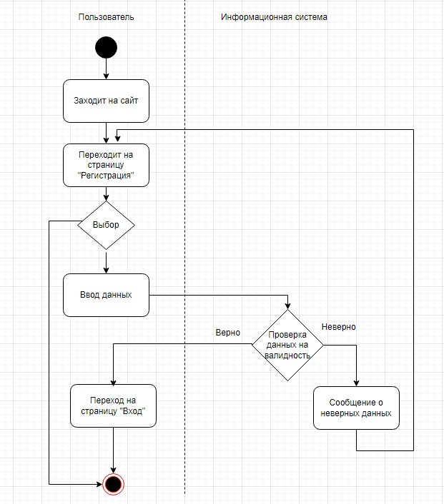

Рис. 3 «Диаграмма действий»

Произведена отладка, тестирование и оптимизация web-приложения (сайта), разработаны сценарии тестов для проверки работоспособности web-приложения (сайта).

Пример сценария теста

Таблица №1 «Регистрация на сайте»

|  |  |
| --- | --- |
| **Тестовый пример #** | ТС_ПИ_1. Регистрация на сайте |
| **Приоритет тестирования** | Высокий |
| **Заголовок/название теста** | Регистрация |
| **Краткое изложение теста** | Должно производится регистрация пользователь без ошибок |
| **Этапы теста** | Запуск сайта  Переход в приложение по кнопке «Регистрация»  Ввод данных в текстовые поля  Для завершения нажать на кнопку «Регистрация» |
| **Тестовые данные** | Имя пользователя – Яна, Почта – yana@you.ru, Пароль – 1234, Подтверждение пароля - 1234 |
| **Ожидаемый результат** | Пользователь успешно зарегистрируется и его перекинет на главную страницу |
| **Фактический результат** |  |
| **Статус** | Зачёт |
| **Предварительное условие** | Перед проверкой теста нужно запустить программу и нажать на кнопку «Регистрация» |
| **Постусловие** | После выполнения теста нажать на кнопку Регистрация. |
| **Примечания/комментарии** | Данный тест пройден успешно. |

Произведен расчет качественных показателей и надежности работы web-приложения (сайта). В соответствие с ГОСТами разработана техническая документация: техническое задание, руководство пользователя, руководство программиста, программа и методика испытаний.

Таблица №17 «Оценка качества»

|  |  |  |  |  |  |
| --- | --- | --- | --- | --- | --- |
| **Показатели качества** | **Сущность показателя** | **Экспертная оценка (вес) wi** | **Оценка, установленная экспериментом, ri** | **Качество показателя** |  |
| 1. Надежность | определяется бессбойностью и устойчивостью в работе программ, точностью выполнения предписанных функций обработки, возможностью диагностики возникающих в процессе работы программ ошибок. | 1 |  | 0,65 |  |
| 1.1. Последовательность проектирования |  | 0 | 0,5 | 0 |  |
| 1.2. Правильность |  | 0,5 | 0,8 | 0,4 |  |
| 1.3. Устойчивость к ошибкам |  | 0,5 | 0,5 | 0,25 |  |
| 2. Корректность | свойство безошибочной реализации требуемого алгоритма при отсутствии таких мешающих факторов, как ошибки входных данных, ошибки операторов ЭВМ (людей), сбои и отказы ЭВМ. | 1 |  | 0,65 |  |
| 2.1. Прослеживаемость |  | 0 | 0 | 0 |  |
| 2.2. Функциональная полнота |  | 0,5 | 0,7 | 0,35 |  |
| 2.3. Последовательность проектирования |  | 0,5 | 0,6 | 0,3 |  |
| 3. Эффективность | способность ПО обеспечивать требуемый уровень производительности в соответствии с выделенными ресурсами, временем и другими условиями. | 1 | 1 | 1 |  |
| 4. Гибкость | устойчивость к его изменениям. Это означает, что добавление новой или изменение старой функциональность в гибкой системе требует меньше усилий, чем в негибкой. | 1 |  | 0,75 |  |
| 4.1. Расширяемость |  | 0,5 | 0,5 | 0,25 |  |
| 4.2. Широта использования |  | 0,5 | 1 | 0,5 |  |
| 5. Функциональность | способность ПО решать задачи, которые соответсвуют потребностям пользователя при заданных условиях оспользования ПО | 1 |  | 0,83 |  |
| 5.1. Защищённость |  | 0 | 0 | 0 |  |
| 5.2. Согласованность |  | 0,1 | 0,5 | 0,05 |  |
| 5.3. Соответствие стандартам |  | 0,5 | 1 | 0,5 |  |
| 5.4. Функциональная пригодность |  | 0,4 | 0,7 | 0,28 |  |
| 5.5. Способность к взаимодействию |  | 0 | 0,9 | 0 |  |
| 6. Эргономичность проектирования | основана на максимально возможной их интеграции с другими программами, обеспечении обмене данными в общих форматах представления (экспорт/импорт баз данных, внедрение или связывание объектов обработки и др.). | 1 |  | 0,61 |  |
| 6.1. Ошибкоустойчивость/Целостность |  | 0,3 | 0,5 | 0,15 |  |
| 6.2. Доступность |  | 0,2 | 0,8 | 0,16 |  |
| 6.3. Коммуникативность |  | 0,5 | 0,6 | 0,3 |  |
| 7. Целостность | Состояние программного обеспечения и данных, характеризующееся отсутствием изменений преднамеренного или случайного характера. | 1 |  | 0,65 |  |
| 7.1. Управление доступом | 0,5 | 0,5 | 0,25 |  |
| 7.2. Контроль за доступом | 0,5 | 0,8 | 0,4 |  |
| 8. Функциональная совместимость | способность продукта или системы, интерфейсы которых полностью открыты, взаимодействовать и функционировать с другими продуктами или системами без каких-либо ограничений доступа и реализации. | 1 |  | 0,61 |  |
| 8.1. Модульность |  | 0,3 | 0,5 | 0,15 |  |
| 8.2. Унификация интерфейсов |  | 0,4 | 0,7 | 0,28 |  |
| 8.3. Унификация данных |  | 0,3 | 0,6 | 0,18 |  |
| 9. Сопровождаемость | характеристики программного продукта, позволяющие минимизировать усилия по внесению в него изменений: | 1 |  | 0,84 |  |
| 9.1. Простота работы |  | 0,4 | 1 | 0,4 |  |
| 9.2. Краткость |  | 0,3 | 1 | 0,3 |  |
| 9.3. Информативность |  | 0,2 | 0,7 | 0,14 |  |
| 9.4. Модульность |  | 0,1 | 0 | 0 |  |
| 10. Модифицируемость | факторы качества, важные для разработки новой версии ПО; | 1 |  | 1 |  |
| 10.1. Структурированность |  | 0,5 | 1 | 0,5 |  |
| 10.2. Дополняемость |  | 0,5 | 0,5 | 0,25 |  |
| 11. Мобильность | перенос По с одного окружения в другое. | 1 |  | 0,75 |  |
| 11.1. Простота работы |  | 0,5 | 1 | 0,5 |  |
| 11.2. Независимость программной платформы |  | 0 | 0 | 0 |  |
| 11.3. Независимость от аппаратной платформы |  | 0 | 0 | 0 |  |
| 11.4. Унификация данных |  | 0,5 | 0,5 | 0,25 |  |
| 12. Возможность многократного использования | Программное средство, разработанное для конкретного применения, но с возможностью другого применения, или разработанное специально для многократного использования в различных проектах или для многофункционального использования в одном проекте. | 1 |  | 1 |  |
| 12.1. Простота работы |  | 1 | 1 | 1 |  |
| 12.2. Широта использования |  | 0 | 1 | 0 |  |
| 12.3. Независимость программной платформы |  | 0 | 0 | 0 |  |
| 12.4. Независимость от аппаратной платформы |  | 0 | 0 | 0 |  |
| 13. Устойчивость | это способность программной системы должным образом реагировать на исключительные ситуации. Обработка исключительных ситуаций - процесс, направленный на достижение устойчивости. | 1 | 0,8 | 0,8 |  |
| 14. Тестируемость | это степень, в которой программный артефакт (т. е. программная система, программный модуль, требования или проектный документ) поддерживает тестирование в данном контексте тестирования. | 1 |  | 0,85 |  |
| 14.1. Простота работы |  | 0,3 | 1 | 0,3 |  |
| 14.2. Полнота протоколирования |  | 0,2 | 0,5 | 0,1 |  |
| 14.3. Информативность |  | 0,3 | 1 | 0,3 |  |
| 14.4. Расширяемость |  | 0,1 | 0,5 | 0,05 |  |
| 14.5. Модульность |  | 0,1 | 1 | 0,1 |  |
| 15. Понятность | это свойство, характеризующее, насколько легко (или трудно) специалисту, сопровождающему программный продукт, понять его работу. | 1 |  | 0,7 |  |
| 15.1. Последовательность проектирования |  | 0 | 0 | 0 |  |
| 15.2. Информативность |  | 0,2 | 1 | 0,2 |  |
| 15.3. Структурированность |  | 0,1 | 0,7 | 0,07 |  |
| 15.4. Краткость |  | 0,5 | 0,5 | 0,25 |  |
| 15.5. Удобочитаемость |  | 0,2 | 0,9 | 0,18 |  |
| 16. Практичность | способность программного продукта быть понятным, изученным, использованным и привлекательным для пользователя при применении в заданных условиях | 1 |  | 0,72 |  |
| 16.1. Удобство работы |  | 0,6 | 0,8 | 0,48 |  |
| 16.2. Удобство обучения |  | 0,2 | 0,7 | 0,14 |  |
| 16.3. Способность к взаимодействию |  | 0,2 | 0,5 | 0,1 |  |
| 17. Производительность | это мера того, насколько эффективно приложение использует ресурсы системы для выполнения действий, которые вы создали для этого. | 1 | 1 | 1 |  |
| 18. Зрелость процесса | это инструмент, помогающий организации в оценке и определении степени зрелости ее *процессов внедрения*. | 1 | 1 | 1 |  |
| 19. Масштабируемость | это способность системы адаптироваться к расширению предъявляемых требований и возрастанию объемов решаемых задач. | 1 | 0,5 | 0,5 |  |
| 20. Безопасность | защита приложений, которую их создатели обеспечивают уже на этапе разработки и до того, как программа окажется в открытом доступе. | 1 | 0,8 | 0,8 |  |
| 21. Эксплуатационная пригодность | Способность сооружения, его отдельного узла, элемента, изделия или конструкции выполнять эксплуатационные функции, для которых объект проектировался и использовался. | 1 | 1 | 1 |  |
|  | Обобщённый показатель качества: |  |  | 80% |  |
|  |  |  |  |  |  |
| Вывод: в целом программа считается качественной, 80% качества. Для повышения качества необходимо повысить: эргономичность проектирования - добавить импорт баз данных, функциональная совместимость, масштабируемость - добавить расширение требований и обьём решаемых задач | | | | |  |
|  |
|  |

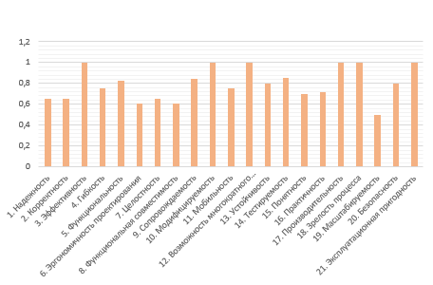

Рис.3 «Диаграмма показателей качества»

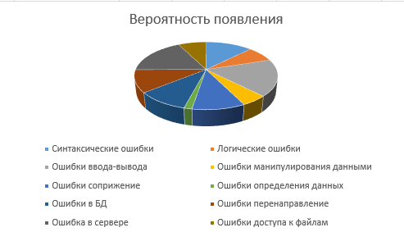

Рис.4 «Оценка надежности»

Для дизайна и разработки web-приложения (сайта) использовались программные средства:

* Python — высокоуровневый язык программирования общего назначения с динамической строгой типизацией и автоматическим управлением памятью, ориентированный на повышение производительности разработчика, читаемости кода и его качества, а также на обеспечение переносимости написанных на нём программ. Язык является полностью объектно-ориентированным в том плане, что всё является объектами.
* CSS используется создателями веб-страниц для задания цветов, шрифтов, стилей, расположения отдельных блоков и других аспектов представления внешнего вида этих веб-страниц.
* PyCharm — это среда программирования для языка Python, или IDE. Средами называют программы, в которых можно писать, запускать и отлаживать код, устанавливать новые расширения и дополнительные модули. Это мощный многофункциональный инструмент для разработчиков.

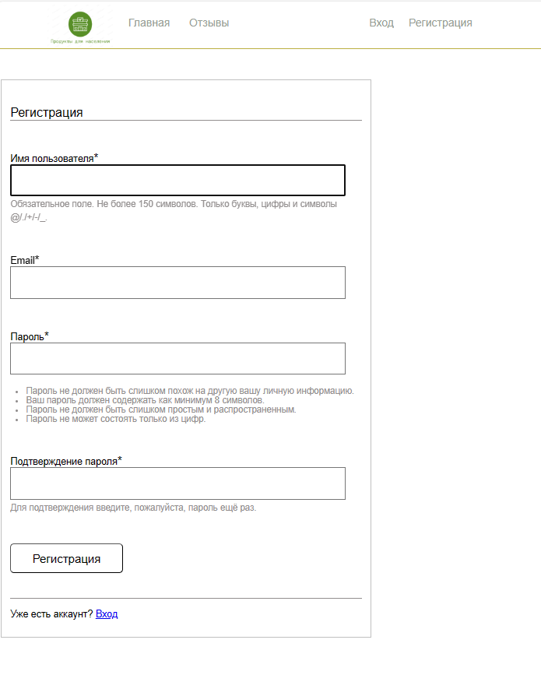

Рис.5 «Окно регистрации»

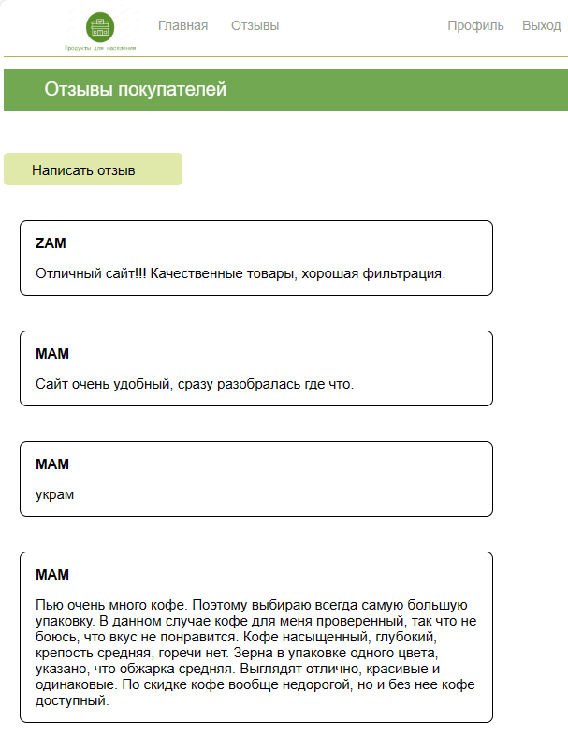

Рис.7 «Страница Отзыв»

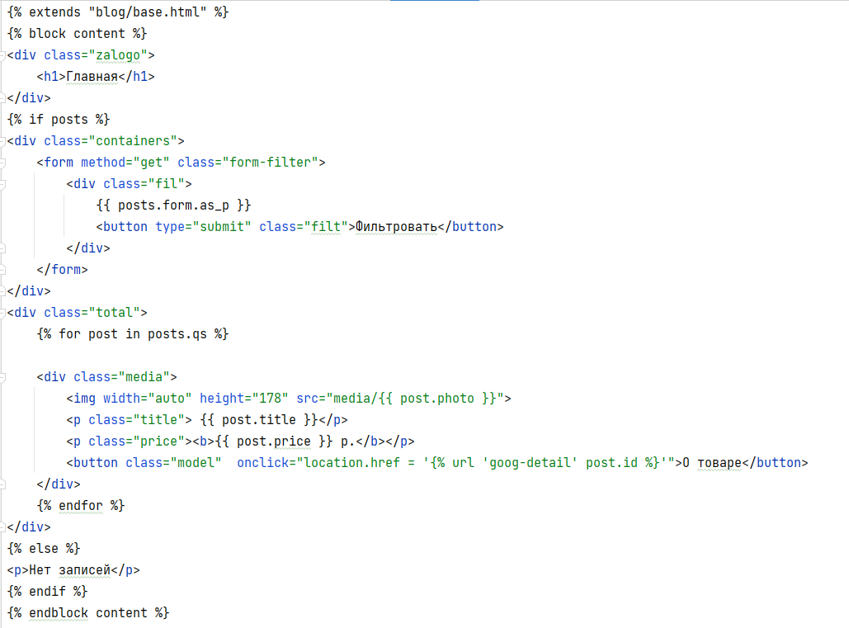

Рис.8 «Программная часть сайта»

Учебная практика по ПМ.02 «Осуществление интеграции программных модулей» способствовала освоению общих и профессиональных компетенций:

ОК 01. Выбирать способы решения задач профессиональной деятельности применительно к различным контекстам.

ОК 02. Использовать современные средства поиска, анализа и интерпретации информации, и информационные технологии для выполнения задач профессиональной деятельности.

ОК 03. Планировать и реализовывать собственное профессиональное и личностное развитие, предпринимательскую деятельность в профессиональной сфере, использовать знания по финансовой грамотности в различных жизненных ситуациях.

ОК 04. Эффективно взаимодействовать и работать в коллективе и команде.

ОК 05. Осуществлять устную и письменную коммуникацию на государственном языке Российской Федерации с учетом особенностей социального и культурного контекста.

ОК 06. Проявлять гражданско-патриотическую позицию, демонстрировать осознанное поведение на основе традиционных общечеловеческих ценностей, в том числе с учетом гармонизации межнациональных и межрелигиозных отношений, применять стандарты антикоррупционного поведения.

ОК 07. Содействовать сохранению окружающей среды, ресурсосбережению, применять знания об изменении климата, принципы бережливого производства, эффективно действовать в чрезвычайных ситуациях.

ОК 08. Использовать средства физической культуры для сохранения и укрепления здоровья в процессе профессиональной деятельности и поддержания необходимого уровня физической подготовленности.

ОК 09. Пользоваться профессиональной документацией на государственном и иностранном языках.

ПК 5.1. Собирать исходные данные для разработки проектной документации на информационную систему.

ПК 5.2. Разрабатывать проектную документацию на разработку информационной системы в соответствии с требованиями заказчика.

ПК 5.3. Разрабатывать подсистемы безопасности информационной системы в соответствии с техническим заданием.

ПК 5.4. Производить разработку модулей информационной системы в соответствии с техническим заданием.

ПК 5.5. Осуществлять тестирование информационной системы на этапе опытной эксплуатации с фиксацией выявленных ошибок кодирования в разрабатываемых модулях информационной системы.

ПК 5.6. Разрабатывать техническую документацию на эксплуатацию информационной системы.

ПК 5.7. Производить оценку информационной системы для выявления возможности ее модернизации.